

TERVEZŐI ALKALMAZÁSTECHNIKA
Tetris típusú favázas építési készlet

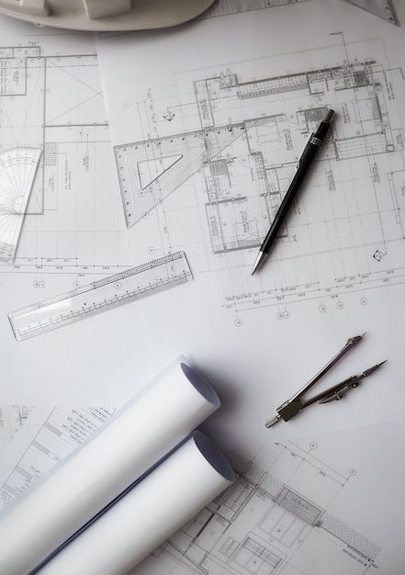

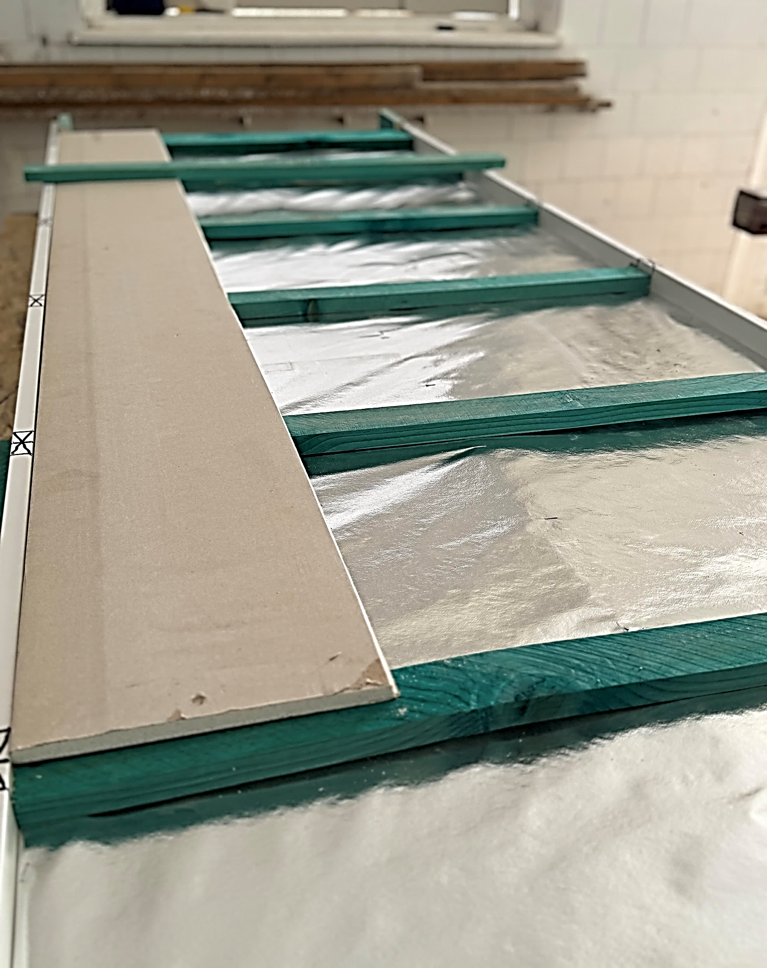

TARTALOMJEGYZÉK:

- Bevezető 2
- Gyártás 3
- Termékcsaládok 4
- Összeépített szerkezetek 5
- Épületszerkezeti rétegek 6
- Alapvető termékjellemzők, teljesítmény és értékelési módszerek 9
- Mechanikai szilárdság és állékonyság 9
- Tűzbiztonság 9
- Higiénia, egészség és környezetvédelem 11
- Energiatakarékosság és hővédelem 12
- Csomópontok 13
- Külső főfal elem + tető elem csatlakozása 13
- Külső főfal elem + padló elem csatlakozása 14
- Belső főfal elem + födém elem + tető elem csatlakozása 14
- Belső főfal elem + padló elem csatlakozása 15
- Válaszfal elem + födém elem csatlakozása 15
- Válaszfal elem + padló elem csatlakozása 16
- Padló elemek csatlakozása 16
- Belső falelem+ külső főfal elem csatlakozása 17
- Válaszfal elem + külső főfal elem csatlakozása 18
- Tető elem + födém elem csatlakozása 18


Genesis Házak Kft.
1.
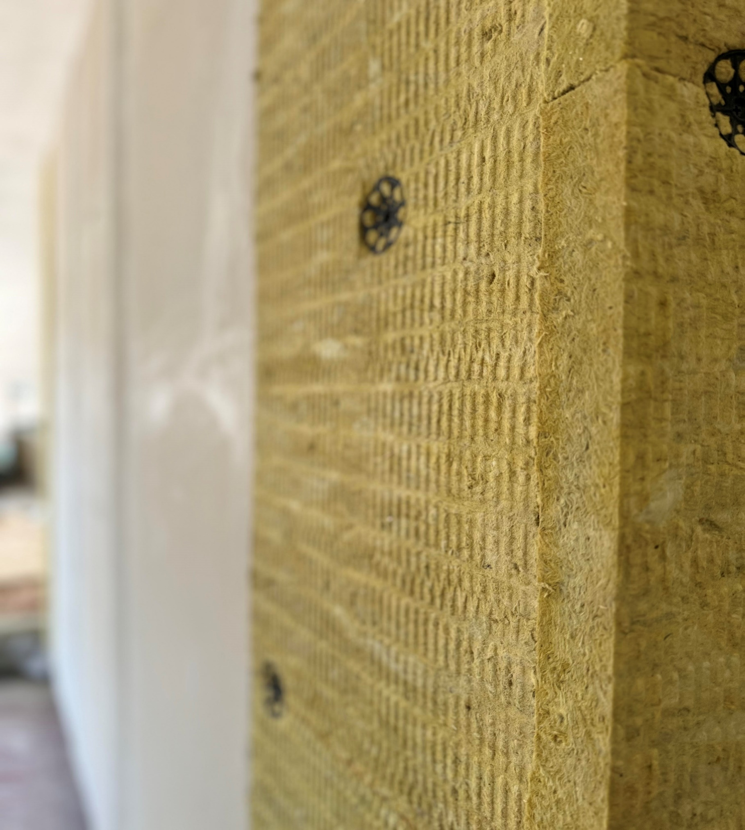

BEVEZETŐ

Az építkezés még soha nem volt ilyen egyszerű!

A GENESIS HÁZAK Kft. által gyártott Tetris típusú favázas építési készlet üzemben előregyártott panelekből összeállított külső teherhordó falszerkezetből, belső teherhordó és nem teherhordó falszerkezetből, nem beépített tetőtér alatti szerkezetből, valamint kiegészítő szerkezetből áll.
A gyártás szigorú követelmények között üzemben történik, ezért a gyár kapuit csak tökéletes elemek hagyhatják el, így az összeszerelési folyamat a helyszínen már nem ütközik akadályokba. Az elemek kapcsolatát csavarok és előre elhelyezett tiplik biztosítják, így az összeszerelés nem igényel különösebb szaktudást, mindössze egy csavarbehajtó szükséges az összeállításhoz. Hatékony építés és szállítás érdekében elemeink szélességi méretet 80 cm-ben korlátoztuk, viszont a hosszúság/magasság más az épület végleges méreteit rejtik.

ÉMI Nonprofit Kft. által tanúsított építési készlet
A jelen kiadványban található műszaki adatok, értékek és csomóponti megoldások csak a termékeinkre vonatkoznak. Az épületszerkezetekre általánosan érvényes szakmai előírások, a termék minőségétől függetlenül érvényesek.
2.
Genesis Házak Kft.
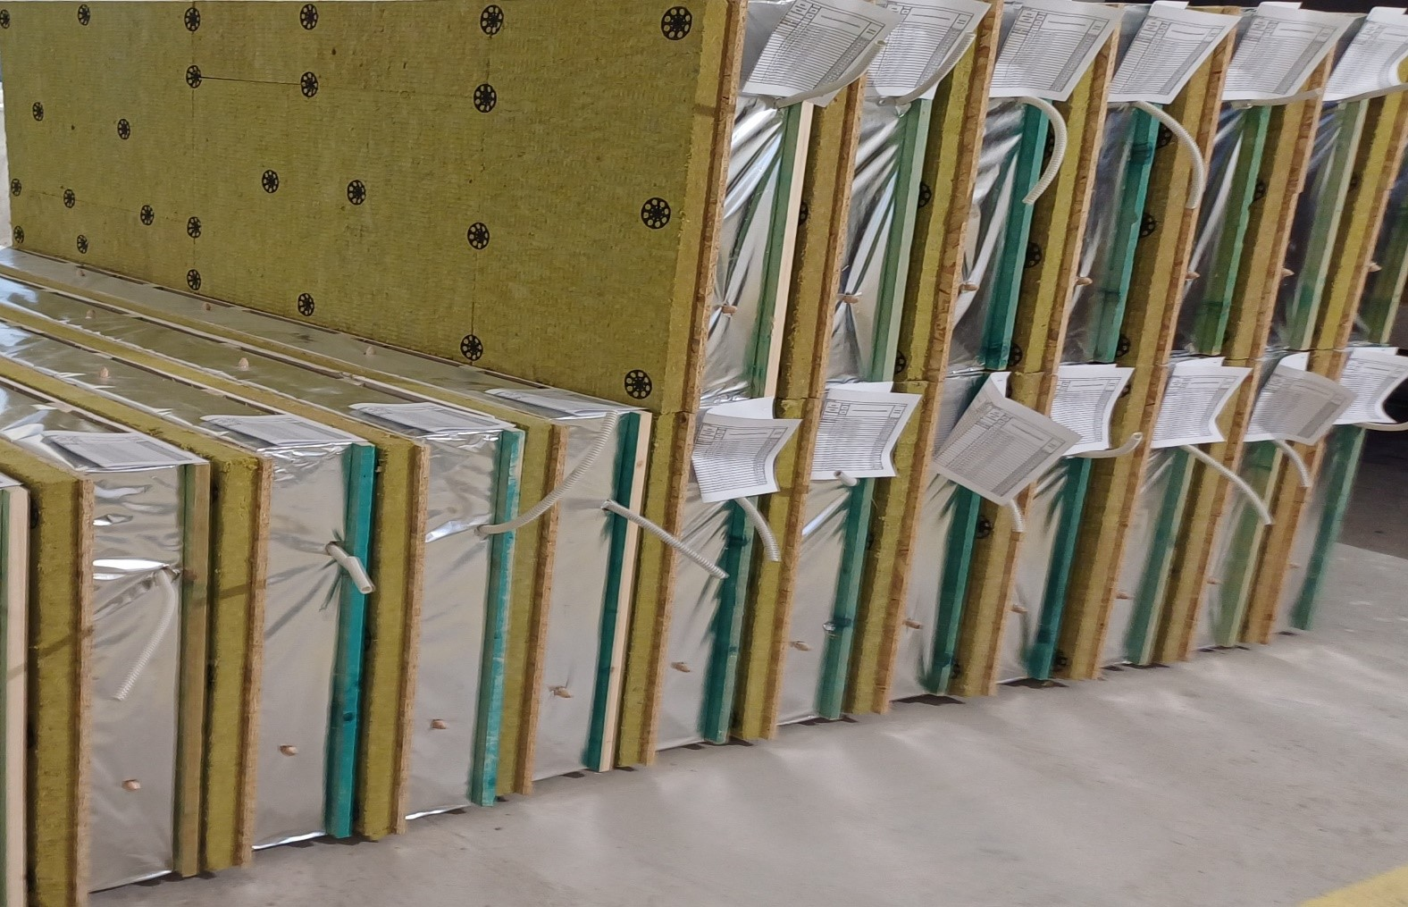
GYÁRTÁS

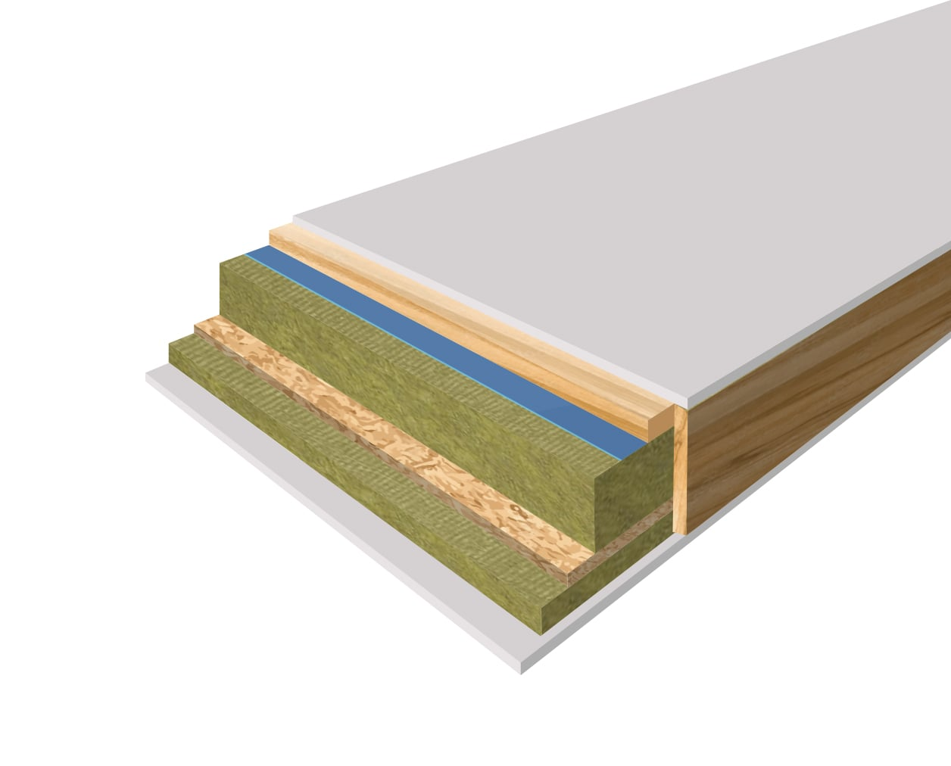
TERMÉKCSALÁDOK
A Genesis Házak Kft.- Tetris megnevezésű favázas épületszerkezeti elemeket, termékcsaládokat gyárt
Gyártásunk olyan rendszerben van kialakítva, amely fokozottan ügyel a gazdaságosságra, környezettudatosságra és az elkészült elemek nyomonkövethetőségére.
Elemeinket úgy alkottuk meg, hogy a legideálisabb méreteket hozzuk létre, mind a felhasznált alapanyagokat tekintve mind a végterméket érintve. A felhasznált alapanyagok így a lehető legkevesebb hulladékot eredményezik.
A termékeinkben csak és kizárólag minősített anyagokat építünk be. Az alapanyagok minőséget igazoló összes szükséges deklaráció megléte mellett a gyártásban is vizsgálatokat végeznek.

3.
Genesis Házak Kft.
Termékcsalád létrejön külső teherhordó falszerkezetekből, belső teherhordó és nem teherhordó falszerkezetekből, nem beépített tetőtér alatti zárófödém szerkezetből, padlófödém szerkezetből, hőszigeteletlen ferdetető szerkezetből, valamint kiegészítő szerkezetekből áll.
Az építési készletet egyedi tervezésű sáv- vagy lemezalapokra, illetve alépítményre (pl. pinceszint), vagy talajcsavaros alapozásnál fa gerendavázas szerkezetre állítják. A fogadó szerkezet nem része a készletnek, ezeket minden esetben az adott teherbírásra méretezni szükséges.
Az elemkészletből 2 típusú termékcsalád állítható össze:
- Tetris 1. termékcsalád
- Tetris 2. termékcsalád
Tetris 1.
- A szerkezetben található 15cm kőzetgyapot található, amely elsősorban ideiglenes emberi tartózkodásra alkalmas épületek építéséhez lehet alkalmas (garázs, melléképület).
- Az elemek képesek az esetleges kiegészítő hőszigetelések fogadására, amely lehetővé teszi egy lakóépület energetikai megfelelőségét.
Tetris 2.
- A szerkezetben található 15cm kőzetgyapot mellet a homlokzaton elhelyezett plusz 5cm kiegészítő hőszigetelés, amely már alapvakolattal is el van látva.

TETRIS 1 TETRIS 2

Genesis Házak Kft.
4.
1. Keretszerkezet
2. OSB lap
3. 5 cm kiegészítő hőszigetelés
4. Üvegszövetháló + ragasztó

4.

2.
1.

3.
2.
1.

ÖSSZEÉPÍTETT SZERKEZETEK
Az építési készlet elemeiből az alábbi szerkezetek készülnek:
- KF-1 és KF-2 jelű külső teherhordó falszerkezetek
- BTF-1 jelű belső teherhordó falszerkezet
- BVF-1 jelű belső nem teherhordó válaszfal
- FD-1 jelű nem beépített tetőtér alatti zárófödém szerkezet
- PD-1 jelű földszinti padlószerkezet
- T-1 jelű nem beépített ferdetető szerkezetek
- Kiegészítő szerkezetek (sarok-, rögzítő-, ablak-, ajtó- elemek)
 |  | Építési készlet elemeiből összeállított szerkezetek  BVF-1 jelű belső nem teherhordó válaszfal  FD-1 jelű nem beépített tetőtér alatti zárófödém szerkezet |  |  |  |  | Termékcsaládok  Tetris 2. termékcsalád  Gyártási azonosító  KF-1 és KF-2 jelű külső teherhordó falszerkezetek  BTF-1 jelű belső teherhordó falszerkezetek  Tetris 1. termékcsalád  PD-1 jelű padlószerkezet  T-1 jelű nem beépített ferdetető szerkezetek
Építési készlet elemei
Falpanel 1 (külső főfal) | FALE1 | X |  |  |  |  |  |  | X
Falpanel 1.2 (külső főfal + szigetelés) | FALE1.2 | X |  |  |  |  |  |  |  | X
Falpanel 2 (belső főfal) | FALE2 |  | X |  |  |  |  |  | X | X
Falpanel 3 (válaszfal) | FALE3 |  |  | X |  |  |  |  | X | X
Falpanel 4 (sarokelem) | FALE4 | X |  |  |  |  |  |  | X
Falpanel 4.2 (sarokelem + szigetelés) | FALE4.2 | X |  |  |  |  |  |  |  | X
Falpanel 5.1 (külső főfal merevítőbordákkal) | FALE5.1 | X |  |  |  |  |  |  | X
Falpanel 5.2 (belső főfal merevítőbordákkal) | FALE5.2 |  | X |  |  |  |  |  | X | X
Falpanel 5.3 (külső főfal merevítőbordákkal + szigetelés) | FALE5.3 | X |  |  |  |  |  |  |  | X
Födém elem 1 (nem beépített tetőtér alatti födém) | FÖDE1 |  |  |  | X |  |  |  | X | X
Padló elem 1 | PADE1 |  |  |  |  | X |  |  | X | X
Tető elem 1 | TETŐE1.1 |  |  |  |  |  |  | X | X
Tető elem 1.2 (oromfal szigeteléssel) | TETŐE1.2 |  |  |  |  |  |  | X |  | X
Kiegészítő elem 1, válaszfal és födém csatlakozásához | KIEGE1 |  |  | X | X |  |  |  | X | X
Kiegészítő elem 2, belső főfal és födém csatlakozáshoz | KIEGE2 |  | X | X | X |  |  |  | X | X
Ajtós elem | NYILE1 | X | X |  |  |  |  |  | X | X
Ablakos elemek | NYILE2 | X |  |  |  |  |  |  | X | X
Genesis Házak Kft.
5.
ÉPÜLETSZERKEZETI RÉTEGEK

KF-1 jelű külső teherhordó falszerkezet – max. falmagasság: 3,00 m (belülről kifelé)

Felhasznált panelek: Falpanel 1 – külső főfal
Falpanel 4 – sarokelem
Falpanel 5.1 – külső főfal merevítőbordákkal
Vastagság | Szerkezeti réteg
12,5 mm | MSZ EN 520 szerinti DF típusú gipszkarton, vizes helyiségekben impregnált kivitelben (DFH típusú), előírás szerinti csavarozott rögzítéssel
25 mm | 25x50 mm keresztmetszetű 400 mm-es tengelytávolságú vízszintes lécváz, illetve opcionálisan elhelyezett 25x150 mm keresztmetszetű vízszintes merevítő faelemek
1 rtg. | MSZ EN 13984 szerinti, S_{d} > 100 (±10%) m páradiffúziós ellenállású párazáró fólia, min. 15 cm-es átlapolással
150 mm | 25x150 mm keresztmetszetű függőleges fa oszlop legfeljebb 400 mm tengelytávval (a falpanelek összekapcsolásánál 50x150-es oszlopok jönnek létre 800 mm-es tengelytávonként)
150 mm | MSZ EN 13162 szerinti kőzetgyapot hőszigetelés falváz oszlopok között
15 mm | 15 mm MSZ EN 13986 szerinti OSB lemez előírás szerinti csavarozott rögzítéssel
- | Opcionális homlokzati hőszigetelő rendszer (ETICS) vagy szerelt homlokzatburkolati rendszer (nem része a készletnek)
KF-2 jelű külső teherhordó falszerkezet – max. falmagasság: 3,00 m (belülről kifelé)

Felhasznált panelek: Falpanel 1.2 – külső főfal + szigetelés
Falpanel 4.2 – sarokelem + szigetelés
Falpanel 5.3 – külső főfal merevítőbordákkal + szigetelés
Vastagság | Szerkezeti réteg
12,5 mm | MSZ EN 520 szerinti DF típusú gipszkarton, vizes helyiségekben impregnált kivitelben (DFH típusú), előírás szerinti csavarozott rögzítéssel
25 mm | 25x50 mm keresztmetszetű 400 mm-es tengelytávolságú vízszintes lécváz, illetve opcionálisan elhelyezett 25x150 mm keresztmetszetű vízszintes merevítő faelemek
1 rtg. | MSZ EN 13984 szerinti, S_{d} > 100 (±10%) m páradiffúziós ellenállású párazáró fólia, min. 15 cm-es átlapolással
150 mm | 25x150 mm keresztmetszetű függőleges fa oszlop legfeljebb 400 mm tengelytávval (a falpanelek összekapcsolásánál 50x150-es oszlopok jönnek létre 800 mm-es tengelytávonként)
150 mm | MSZ EN 13162 szerinti kőzetgyapot hőszigetelés falváz oszlopok között
15 mm | 15 mm MSZ EN 13986 szerinti OSB lemez előírás szerinti csavarozott rögzítéssel
50 mm | MSZ EN 13162 szerinti kőzetgyapot homlokzati hőszigetelés mechanikai rögzítéssel
- | Opcionális vékonyvakolati rendszer (nem része a készletnek)
Genesis Házak Kft.
6.
BTF-1 jelű belső teherhordó falszerkezet – max. falmagasság: 3,00 m

Felhasznált panelek: Falpanel 2 – belső főfal
Falpanel 5.2 – belső főfal merevítőbordákkal
Vastagság | Szerkezeti réteg
12,5 mm | MSZ EN 520 szerinti DF típusú gipszkarton, vizes helyiségekben impregnált kivitelben (DFH típusú), előírás szerinti csavarozott rögzítéssel
150 mm | 25x150 mm keresztmetszetű függőleges fa oszlop legfeljebb 400 mm tengelytávval (a falpanelek összekapcsolásánál 50x150-es oszlopok jönnek létre 800 mm-es tengelytávonként), illetve opcionálisan elhelyezett 25x150 mm keresztmetszetű vízszintes merevítő faelemek
150 mm | MSZ EN 13162 szerinti kőzetgyapot hőszigetelés falváz oszlopok között
12,5 mm | MSZ EN 520 szerinti DF típusú gipszkarton, vizes helyiségekben impregnált kivitelben (DFH típusú), előírás szerinti csavarozott rögzítéssel
BTF-1 jelű belső nem teherhordó válaszfal falszerkezet – max. falmagasság: 3,00 m

Felhasznált panelek: Falpanel 3 - válaszfal

Vastagság | Szerkezeti réteg
12,5 mm | MSZ EN 520 szerinti DF típusú gipszkarton, vizes helyiségekben impregnált kivitelben (DFH típusú), előírás szerinti csavarozott rögzítéssel
75 mm | 25x75 mm keresztmetszetű függőleges fa oszlop legfeljebb 400 mm tengelytávval (a falpanelek összekapcsolásánál 50x75-es oszlopok jönnek létre 800 mm-es tengelytávonként)
75 mm | MSZ EN 13162 szerinti kőzetgyapot hőszigetelés falváz oszlopok között
12,5 mm | MSZ EN 520 szerinti DF típusú gipszkarton, vizes helyiségekben impregnált kivitelben (DFH típusú), előírás szerinti csavarozott rögzítéssel
FD-1 jelű nem beépített tetőtér alatti zárófödém szerkezet – max. fesztáv 2,9 m (teljes méret 3,4 m – 15 cm felfekvéssel), (kívülről befelé)

Felhasznált panelek: Födém elem 1.

Vastagság | Szerkezeti réteg
150 mm | 25x150 mm fa födémgerenda legfeljebb 775 mm tengelytávval (a födémpanelek összekapcsolásánál 50x150-es gerendák jönnek létre 800 mm-es tengelytávonként)
150 mm | MSZ EN 13162 szerinti kőzetgyapot hőszigetelés födémváz gerendák között
1 rtg. | MSZ EN 13984 szerinti, S_{d} > 100 m páradiffúziós ellenállású párazáró fólia, min. 15 cm-es átlapolással
25 mm | 25x50 mm keresztmetszetű, max. 413 mm-es tengelytávolságú lécváz a födémgerendákra merőleges elrendezésben
2x12,5 mm | MSZ EN 520 szerinti DF típusú gipszkarton, vizes helyiségekben imregnált kivitelben (DFH típusú), előírás szerinti csavarozott rögzítéssel

Genesis Házak Kft.
7.
PD-1 jelű padlófödém szerkezet – max. fesztáv 3,4 m (kívülről befelé)

Felhasznált panelek: Padló elem 1.

Vastagság | Szerkezeti réteg
- | Opcionális padlókonstrukció (nem része a készletnek)
15 mm | MSZ EN 13986 szerinti OSB / 3 lemez
1 rtg. | MSZ EN 13984 szerinti, S_{d} > 100 m páradiffúziós ellenállású párazáró fólia, min. 15 cm-es átlapolással
150 mm | 25x50 mm fa födémgerenda legfeljebb 400 mm tengelytávval (padlópanelek összekapcsolásánál 50x150-es gerendák jönnek létre maximum 800 mm-es tengelytávonként)
150 mm | MSZ EN 13162 szerinti kőzetgyapot hőszigetelés födémváz gerendák között
1 rtg. | MSZ EN ISO 12572 szerinti, S_{d} < 0,02 m páradiffúziós ellenállású páraáteresztő fólia, min. 15 cm-es átlapolással
10 mm | MSZ EN 634-2:2000 szerinti cementkötésű faforgácslap

T-1 jelű nem beépített ferdetető szerkezet – max. fesztáv: 2,9 m (teljes méret 3,4 m – 15 cm felfekvéssel)

Felhasznált panelek: Tető elem 1.1
Tető elem 1.2 – oromfal szigeteléssel
Vastagság | Szerkezeti réteg
- | Opcionális fedélhéjazat és ahhoz igazodó tetőlécezés (nem része a készletnek)
25 mm | 25x50 mm ellenlécezés
1 rtg.  (min. 0,2 mm) | MSZ EN 13859-1 szerinti légzáró-páraáteresztő tetőfólia
150 mm | 25x150 mm fa szarufa 725 mm tengelytávval (a ferdetető szerkezet elemei a FD-1 jelű nem beépített tetőtér alatti zárófödém szerkezet 800 mm-es modulméretébe illeszkednek)
8.
Genesis Házak Kft.
ALAPVETŐ TERMÉKJELLEMZŐK, TELJESÍTMÉNY ÉS ÉRTÉKELÉSI MÓDSZEREK
A Tetris típusú favázas építési elemkészletet ideiglenes tartózkodást nyújtó nyaralók, hétvégi házak, valamint állandó tartózkodást nyújtó lakások és irodák, illetve olyan épületek létesítésére alkalmazzák, ahol az adott követelményeket a teljesítményjellemzők igazolt értékei kielégítik.
Mechanikai szilárdság és állékonyság
Alapvető jellemző | Teljesítmény | Értékelési módszer
Terméknév: Tetris típusú favázas építési elemkészlet
Teherbírás | MSZ EN 1995-1-1:210 szabvány szerinti számítás ^{[1]} | EAD 340308-00-0203, 2.2.1.
Falszerkezetek síkban történő  nyírással szembeni ellenállása vizszintes terhekre | NPD ^{[2]} | EAD 340308-00-0203, 2.2.2.
Fém rögzítőelemek korrózióval szembeni ellenállása [µm] | 5-8 | EAD 340308-00-0203, 2.2.5
^{[1]} A teherbírást az adott geometriai és szilárdsági jellemzőkkel kell meghatározni az MSZ EN 1995-1-1 szabvány szerint (EAD 340308-00-O203, 2.2.1). A geometriai és szilárdsági jellemzőket az 1.2. pont tartalmazza. A teherhordó faszerkezeti elemek MSZ EN 338 szerinti szilárdsági osztálya C18.
^{[2]} No Performance Determined - nincs meghatározott teljesítmény
Tűzbiztonság
Alapvető jellemző | Teljesítmény | Értékelési módszer
Termékkód: KF-1 jelű homlokzati teherhordó falszerkezet
Tűzállósági teljesítmény  -külső tűzhatás  -belső tűzhatás | REI 15 ^{[4]}  REI 20 ^{[1]} | EAD 340308-00-0203, 2.2.7  MSZ EN 13501-2:2016
Tűzvédelmi osztály | B ^{[6]} | TvMI 11.3:2022.06.13
Termékkód: KF-2 jelű homlokzati teherhordó falszerkezet
Tűzállósági teljesítmény  -külső tűzhatás  -belső tűzhatás | REI 15 ^{[5]}  REI 20 ^{[1]} | EAD 340308-00-0203, 2.2.7  MSZ EN 13501-2:2016
Tűzvédelmi osztály | B ^{[6]} | TvMI 11.3:2022.06.13
Termékkód: BTF-1 belső teherhordó falszerkezet
Tűzállósági teljesítmény  -belső tűzhatás | REI 20 ^{[1]} | EAD 340308-00-0203, 2.2.7
Tűzvédelmi osztály | B ^{[6]} | TvMI 11.3:2022.06.13
Genesis Házak Kft.
9.
Alapvető jellemző | Teljesítmény | Értékelési módszer
Termékkód: BVF-1 belső nem teherhordó válaszfal szerkezet
Tűzállósági teljesítmény  -belső tűzhatás | EI 20 ^{[2]} | EAD 340308-00-0203, 2.2.7  MSZ EN 13501-2:2016
Tűzvédelmi osztály | B ^{[6]} | TvMI 11.3:2022.06.13
Termékkód: FD-1 jelű nem beépített tetőtér alatti zárófödém
Tűzállósági teljesítmény  -belső tűzhatás | REI 20 ^{[3] [7]} | EAD 340308-00-0203, 2.2.7  MSZ EN 13501-2:2016
Tűzvédelmi osztály | B ^{[7]} | TvMI 11.3:2022.06.13
Termékkód: PD-1 jelű földszinti padlószerkezet
Tűzvédelmi osztály | D | TvMI 11.3:2022.06.13
Termékkód: T-1 jelű nem beépített ferdetető szerkezet
Tűzvédelmi osztály | D | TvMI 11.3:2022.06.13
Külső tűzhatásnak kitett tetők tűzvédelmi osztálya | NPD ^{[8]} | EAD 340308-00-0203, 2.2.8.
^{[1]} A szerkezet tűzvédelmét a falváz oszlopok belső oldalán szerelt áttörés, megszakítás nélküli 1 rtg. 12,5 mm vastagságú DF típusú gipszkarton lemez felhasználásával kialakított térelhatároló szerkezet biztosítja. A szerkezet tűzhatással egyidejű maximálisan megengedett terhelése a burkolat védelme mellett statikai méretezés alapján (hidegen) határozható meg.
^{[2]} A szerkezet tűzvédelmét a falváz oszlopok belső oldalán szerelt áttörés, megszakítás nélküli 1 rtg. 12,5 mm vastagságú DF típusú gipszkarton lemez felhasználásával kialakított térelhatároló szerkezet biztosítja.
^{[3]} A szerkezet tűzvédelmét a födémgerendák alsó síkjára szerelt áttörés, megszakítás nélküli 2 rtg. DF típusú gipszkarton lemez felhasználásával kialakított kétrétegű térelhatároló szerkezet biztosítja. A szerkezet tűzhatással egyidejű maximálisan megengedett terhelése a burkolat védelme mellett statikai méretezés alapján (hidegen) határozható meg.
^{[4]} A szerkezet tűzvédelmét a falváz oszlopok külső síkjára szerelt áttörés, megszakítás nélküli 1 rtg. OSB/3 lap felhasználásával kialakított térelhatároló szerkezet biztosítja. 15 perc belső tűzhatás esetén a kezdetben védelemmel ellátott teherhordó falváz gerendák maradó hatékony keresztmetszete 50/144,5 mm. A szerkezet tűzhatással egyidejű maximálisan megengedett terhelése a burkolat védelme mellett statikai méretezés alapján a maradó hatékony keresztmetszet figyelembevételével határozható meg.
^{[5]} A szerkezet tűzvédelmét a falváz oszlopok külső síkjára szerelt áttörés, megszakítás nélküli 1 rtg. OSB/3 lap és min. 50 mm vastag kőzetgyapot homlokzati hőszigetelés felhasználásával kialakított térelhatároló szerkezet biztosítja. A szerkezet tűzhatással egyidejű maximálisan megengedett terhelése a burkolat védelme mellett statikai méretezés alapján (hidegen) határozható meg.
^{[6]} A TvMI 11.3:2022.06.13. 3.1.5. alapján az opcionális homlokzatburkolati rendszer nélkül meghatározott osztály, mivel a tűzállósági teljesítmény megállapításakor az opcionális külső oldali burkolati rendszerek nem kerültek figyelembevételre.
^{[7]} A TvMI 11.3:2022.06.13. 3.1.4. alapjan also tlizhatas figyelembevételével meghatározott tűzállósági teljesítmény, illetve tűzvédelmi osztály.
^{[8]} No Performance Determined - nincs meghatározott teljesítmény
Genesis Házak Kft.
10.
Higiénia, egészség és környezetvédelem
Alapvető jellemző | Teljesítmény | Értékelési módszer
Terméknév: Tetris típusú favázas építési elemkészlet
Páraáteresztő képesség és nedvességgel szembeni ellenállás | Lásd 2.3.1. | EAD 340308-00-0203, 2.2.9.
Tartósság:
Faanyagok tartóssága ^{[1]}  - Gombakártevőkkel szembeni ellenállás (osztály)  - Rovarkártevőkkel szembeni ellenállás (osztály) | 4  S | EAD 340308-00-0203, 2.2.11.  MSZ EN 350:2016
Faanyagok veszélyeztetettségi/  használati osztálya  - Teherhordó szerkezetek: oszlopok, geendák  - OSB/3 lap fűtetlen padlástér alatti zárófödémnél  - OSB/3 lap falaknál, födémeknél | 1  2  1 | EAD 340308-00-0203, 2.2.11  MSZ EN 350:2016
Fém kötő- és kapcsolóelemek használati  osztálya (korrózióvédelem 5-8 µm, az átmenő csavarok, szegek és facsavarok átmérője nagyobb mint 4 mm) | 2 | EAD 340308-00-0203, 2.2.11  MSZ EN 1995-1-1
^{[1]} Faanyagvédelemmel ellátott szerkezeti fa
2.3.1. Páraáteresztő képesség és nedvességgel szembeni ellenállás
A FD-1 jelű nem beépített tetőtér alatti zárófödém szerkezeteben nincs páralecsapódás az MSZ EN ISO 13788 szabvány szerinti 4. osztály feltételei mellett. A többi szerkezet esetében nincs meghatározott teljesítmény, mivel a készlet elemei nem alkotják a teljes szerkezeti rétegrendet.
Energiatakarékosság és hővédelem
Genesis Házak Kft.
11.
Alapvető jellemző | Teljesítmény | Értékelési módszer | Teljesítmény eredete
Terméknév: Tetris típusú favázas építési elemkészlet
Szerkezetek hővezetési ellenállása (R)  [m²K/W]  - KF-1 jelű külső teherhordó falszerkezet  - KF-2 jelű külső teherhordó falszerkezet  - FD-1 jelű nem beépített tetőtér alatti zárófödém szerkezet (padlásfödém)  - PD-1 jelű földszinti padlószerkezet | 3,75 ^{[1]}  5,31 ^{[2]}  4,08 ^{[3]}  3,42 ^{[4]} | EAD 340308-00-0203, 2.2.17.  MSZ EN ISO 6946:2017 | Az ÉMI E1-M211X-28561-  2024/H számú számítási  jegyzőkönyve (2. sz.  melléklet)
^{[1]} Az opcionális homlokzatburkolati rendszer, a belső oldali opcionális merevítő faelemek, valamint a külső és belső hőátadási tényezők nélküli érték.
^{[2]} A belső oldali opcionális merevítő faelemek, valamint a külső oldali vékonyvakolati rendszer és a külső oldali hőszigetelést tartó rögzítőelemek esetleges hőhíd hatása nélküli érték.
^{[3]} Az üres padlástér miatt az MSZ EN ISO 6946 szabvány 9-es táblázata szerinti Ru-O,2 m2K/W érték figyelembevételével.
^{[4]} A padlószerkezet opcionális padlóburkolat nélkül az MSZ EN ISO 6946 szabvány szerint számított hővezetési ellenállása, külső és belső hőátadási tényezők, valamint a talaj hatásának figyelembevétele nélkül.
Genesis Házak Kft.
12.
CSOMÓPONTOK

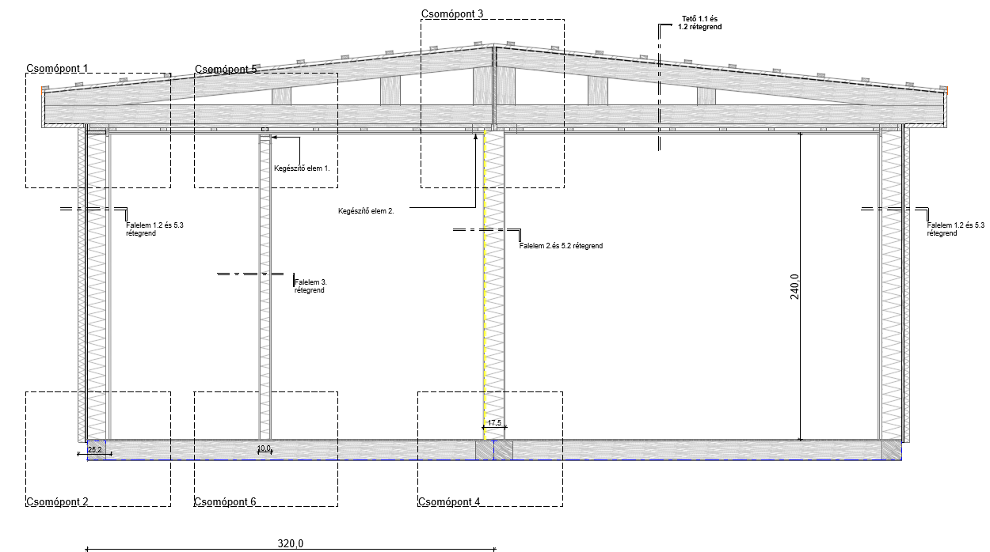
ÉPÜLETSZERKEZET METSZET

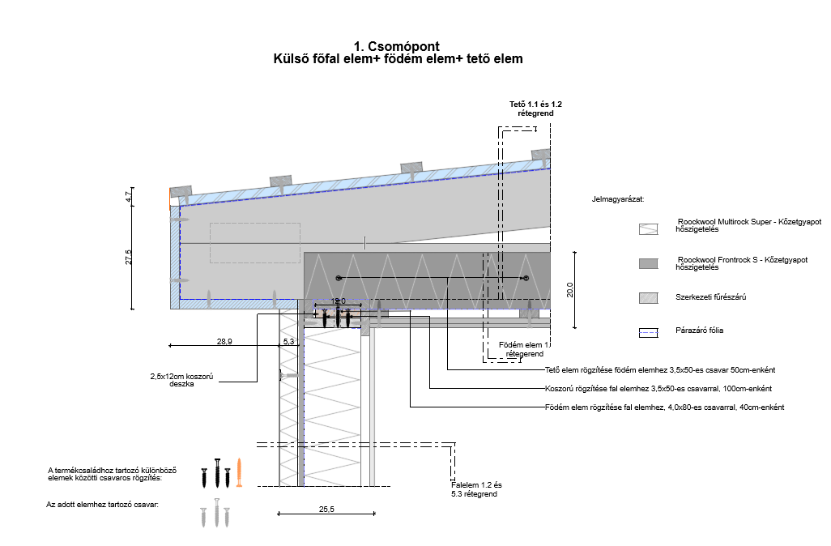
- KÜLSŐ FŐFAL ELEM + TETŐ ELEM CSATLAKOZÁSA

Genesis Házak Kft.
13.
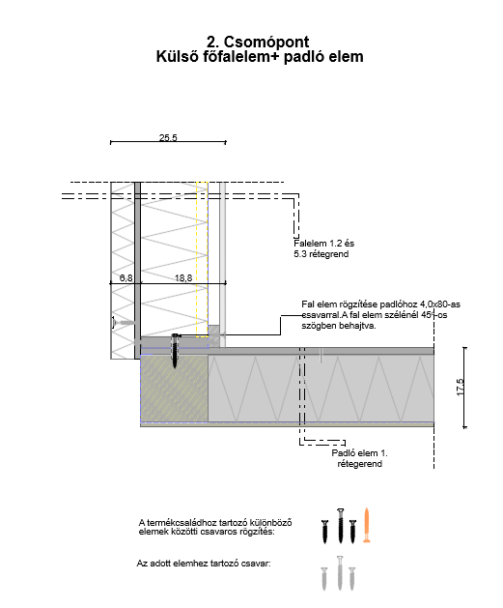
- KÜLSŐ FŐFAL ELEM + PADLÓ ELEM CSATLAKOZÁSA

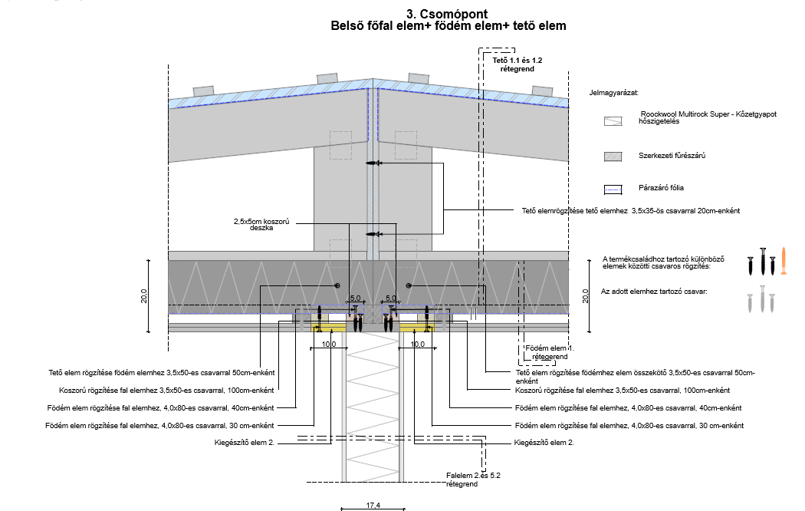
- BELSŐ FŐFAL ELEM + FÖDÉM ELEM + TETŐ ELEM CSATLAKOZÁSA

Genesis Házak Kft.
14.
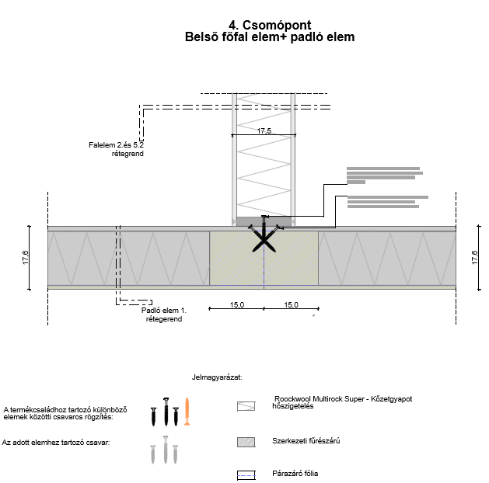
- BELSŐ FŐFAL ELEM + PADLÓ ELEM CSATLAKOZÁSA

- VÁLASZFAL ELEM + FÖDÉM ELEM CSATLAKOZÁSA
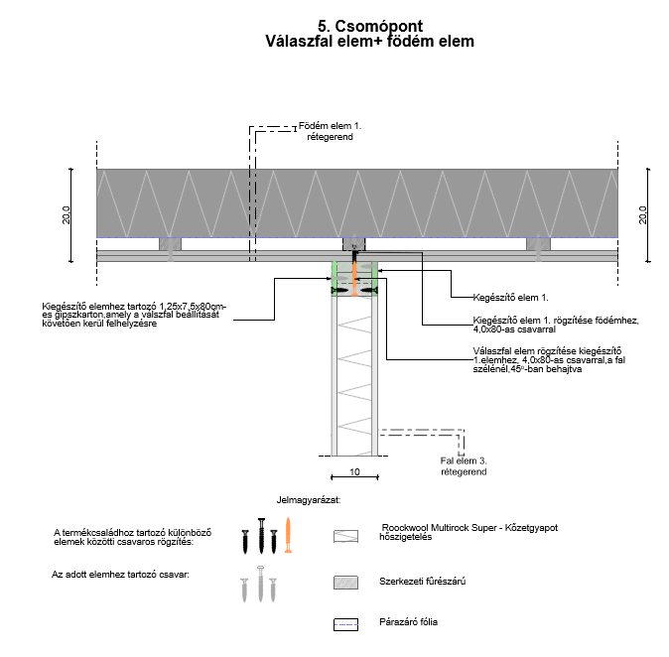
Genesis Házak Kft.
15.
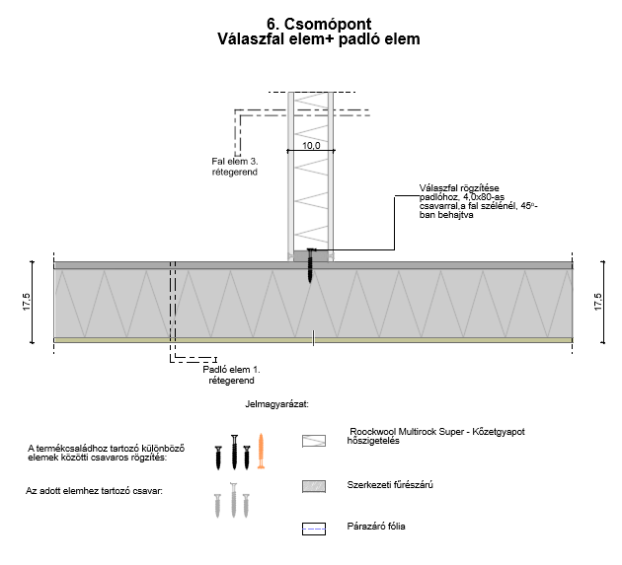
- VÁLASZFAL ELEM + PADLÓ ELEM CSATLAKOZÁSA

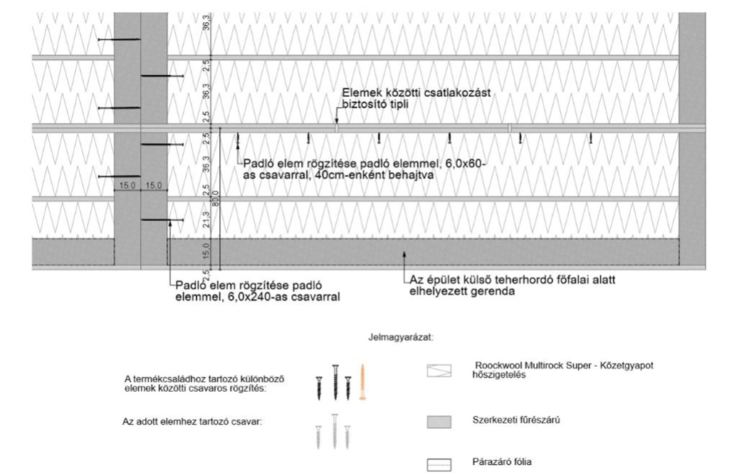
- PADLÓ ELEMEK CSATLAKOZÁSA

Genesis Házak Kft.
16.
- BELSŐ FALELEM+ KÜLSŐ FŐFAL ELEM CSATLAKOZÁSA
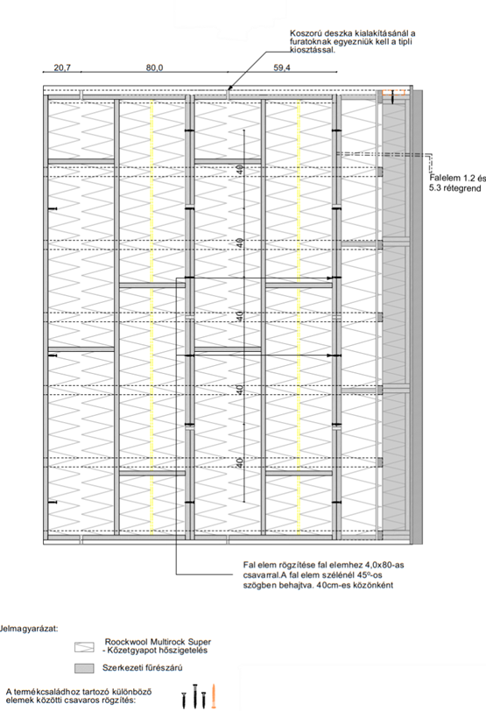

Genesis Házak Kft.
17.
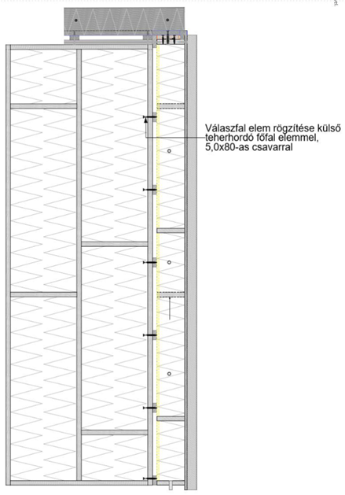
- VÁLASZFAL ELEM + KÜLSŐ FŐFAL ELEM CSATLAKOZÁSA

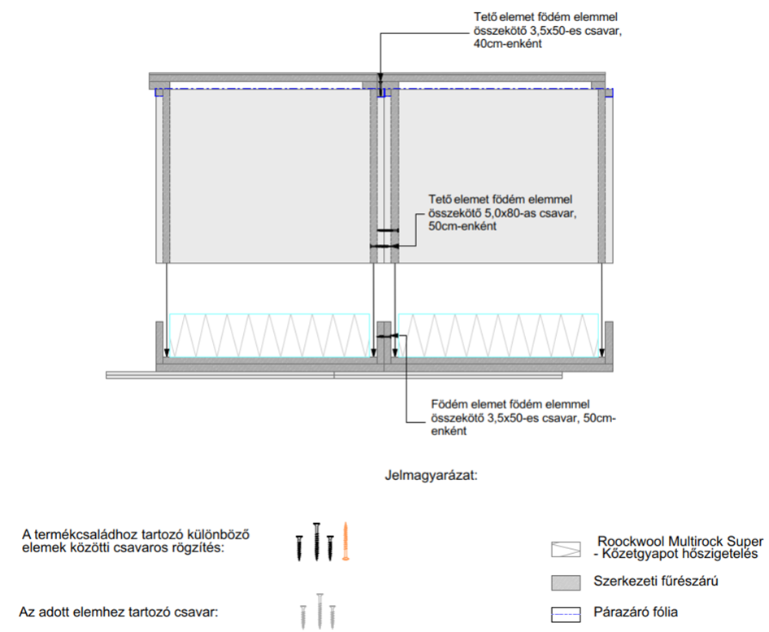
- TETŐ ELEM + FÖDÉM ELEM CSATLAKOZÁSA

18.
Genesis Házak Kft.
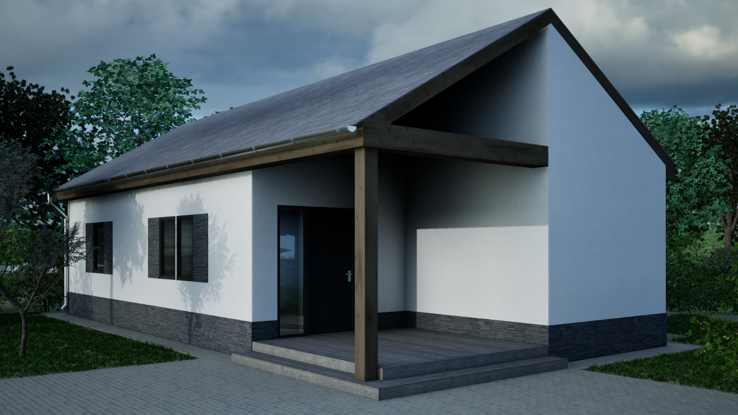
ÉMI Nonprofit Kft. által tanúsított építési készlet
VÁLTSA VALÓRA ÁLMAI HÁZÁT A TETRIS TERMÉKCSALÁD SEGÍTSÉGÉVEL!

GENESIS HÁZAK KFT
Telefonszámok: 0620/9888158
0670/5320070
E-mail cím: genesishaz2023@gmail.com
www.genesishazakkft.hu
19.

